Manual de Utilizare - Prevederi Buget
Secțiunea 'Prevederi Buget' este utilizată pentru gestionarea veniturilor bugetare, inclusiv detalierea acestora în funcție de surse și distribuția lor pe trimestre sau alte perioade relevante. Aceasta permite și vizualizarea estimărilor pentru anii următori.

1. Navigarea în Secțiunea Prevederi Buget
- Accesați modulul **Buget** din meniul principal al aplicației.
- Selectați opțiunea **Prevederi Buget** pentru a accesa această interfață.
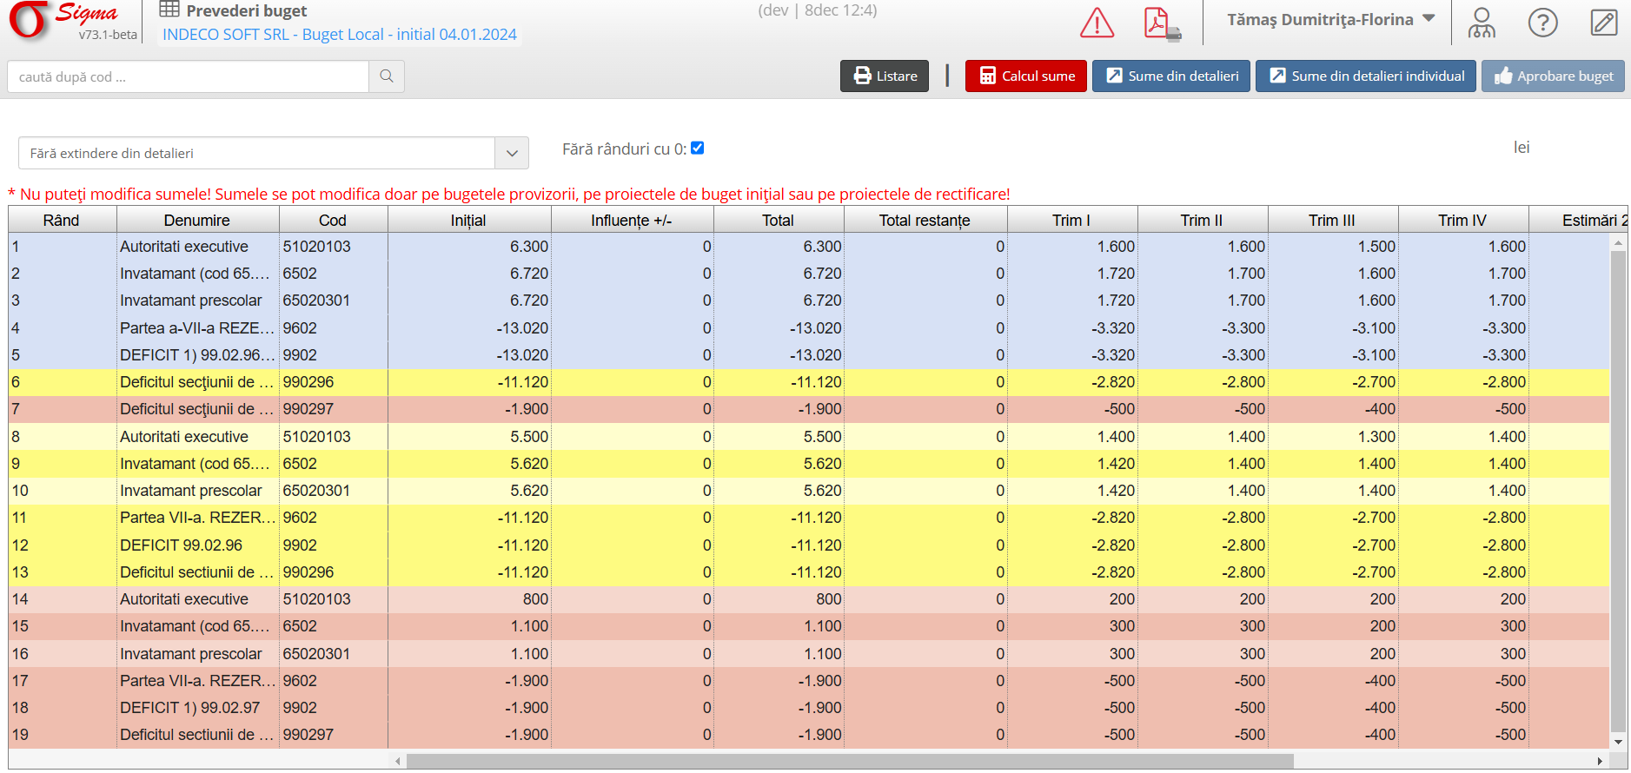

2. Funcționalități

2.1 Elemente principale ale interfeței
- **Cod Detaliere**: Reprezintă structura veniturilor, afișată sub forma unei liste ierarhice în partea stângă.
- **Tabel de detalii bugetare**: Include coloane precum:
* **Inițial**: Sumele bugetare inițiale.
* **Influențe +/-**: Modificările aduse sumei inițiale.
* **Total**: Suma totală după aplicarea influențelor.
* **Total restante**: Veniturile neîncasate sau restante.
* **Trimestre**: Distribuția sumelor bugetare pe trimestre.
* **Estimări pentru anii următori**: Previziuni financiare pentru anii următori.

2.2 Funcționalități principale
- **Listare**: Permite listarea detaliilor bugetare.
- **Calcul sume**: Recalculează totalurile pentru toate liniile bugetare.
- **Sume din detalii**: Extrage și calculează sumele bazate pe detalii ierarhice.
- **Sume din detalii individual**: Recalculează sumele doar pentru linia selectată.
- **Aprobare buget**: Finalizează procesul de gestionare bugetară, pregătind bugetul pentru aprobare.

3. Avertizări și Notificări
- **Notă importantă**: 'Nu puteți modifica sumele! Sumele se pot modifica doar pe bugetele provizorii, pe proiectele de buget inițial sau pe proiectele de rectificare.'

4. Proceduri Exemplificative

4.1 Adăugare detalii bugetare
1. Selectați codul detaliere relevant din lista din stânga.
2. Introduceți sau verificați datele pentru coloanele Inițial, Influențe, Total și Trimestre.
3. Salvați modificările sau recalculați folosind butonul **Calcul sume**.

4.2 Listare detalii bugetare
1. După completarea sau verificarea datelor, apăsați butonul **Listare** din bara de sus.
2. Selectați formatul dorit pentru export și locația de salvare.

4.3 Aprobare buget
1. Asigurați-vă că toate liniile bugetare sunt completate corect.
2. Apăsați butonul **Aprobare buget** pentru finalizarea procesului.

